URNIK ŠOLSKE PREHRANE OD 7. 9. 2020 NOVO

OBROK | ČAS | RAZRED
ZAJTRK  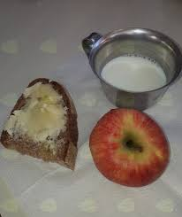 | 7.30 | 1. – 3.
MALICA | 9.00  9.20  9.50  10.10  V RAZREDU | 3. a, b, 4. a, b  5. a, b  1. a, b, 2. a, b  6. a, b,  7. a, b, 8. a,  9. a, b
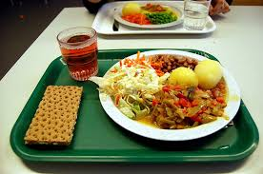  KOSILO | 12. 45  13. 15  13. 35  13. 55 | 1. a, b, 2. a, b  3. a, b, 4. a, b  5. a, b, 6. a, b  7. a, b, 8. a,  9. a, b

